פתרון ממ"ן 14

שאלה 1
יהיו 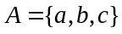, 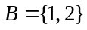.
- רשום את כל הפונקציות מ- A ל- B שאינן על.
- רשום את כל הפונקציות מ- B ל- A שאינן חד-חד-ערכיות.
- מצא פונקציות 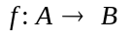 ו- 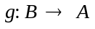 כך ש- 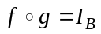 אך 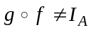.
(לכל קבוצה A, פונקצית הזהות שלה 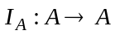, מוגדרת כך: 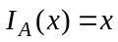 לכל 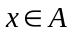 .)
- מצא פונקציות ו- כך ש- 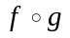 חד-חד-ערכית ועל אך 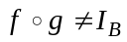.

תשובה
- כל הפונקציות מ- A ל- B שאינן על הן 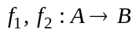 המוגדרות כך:
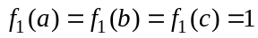, 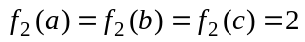.
- כל הפונקציות מ- B ל- A שאינן חד-חד-ערכיות הן 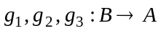 המוגדרות כך:
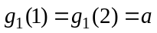 , 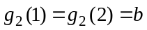 , 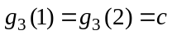.
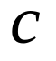
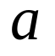
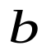

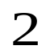
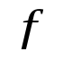
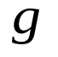
- נבחר למשל ו- המוגדרות כמו בציור:
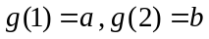, 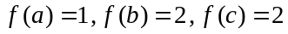.
אז: 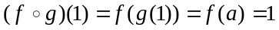
וכן: 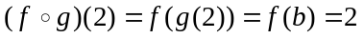
לכן .
אבל, 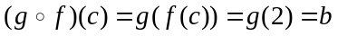. לכן 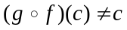 ולכן .
- נבחר ו- המוגדרות כמו בציור: 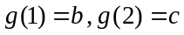, 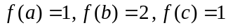.
אז: 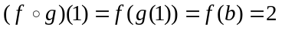
וכן: 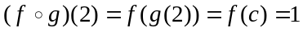
אז תמונות האיברים 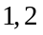 שונות זו מזו לכן היא חד-חד-ערכית ולכל אחד מהאיברים יש מקור ביחס ל- , לכן היא על.
אבל 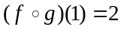 לכן .
שאלה 2
תהי פונקציה 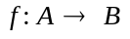 ותהי 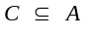.
- הוכח ש: 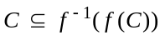.
- הוכח שאם f היא חד-חד-ערכית אז 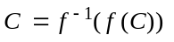.
- הדגם קבוצות C ,B ,A ופונקציה f שעבורן ההכלה מסעיף א' היא הכלה ממש.

תשובה
- עלינו להוכיח שלכל 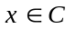 מתקיים 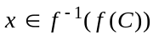. יהי . אז, עפ"י הגדרת 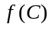, מתקיים 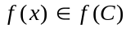 ואז, מן ההגדרה של 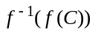 נובע ש- . הדבר נכון לכל , לכן הוכחנו כי .(ניתן את השלב האחרון כך: אם נסמן 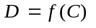 אז 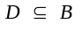, ולפי הגדרת המקור של D ביחס ל- f ידוע ש- 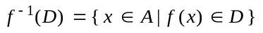. מכאן ש- 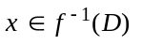 אם ורק אם 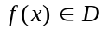. נציב בחזרה ונקבל ש- אם ורק אם ).
- נניח ש- f היא חד-חד-ערכית. מסעיף א' ידוע ש- לכן, כדי להוכיח ש- , מספיק אם נראה ש- 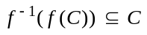. יהי . ואז שוב, (לפי הגדרת המקור של הקבוצה ביחס ל- f ) נובע ש- . מאחר ש-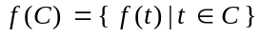הרי שקיים 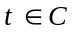 כך ש- 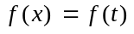. מאחר ש- f היא חד-חד-ערכית, נובע ש- ומכאן ש- . הדבר נכון לכל , לכן הוכחנו ש- ולכן .
- מסעיף ב' ברור שחייבים לבנות דוגמה שבה פונקציה f שאינה היא חד-חד-ערכית. ניקח למשל 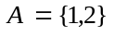,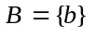 ו- 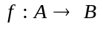 המוגדרת כך: 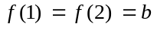. נבחר 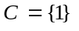. אז:
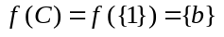 ו- 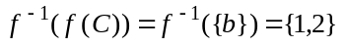. מתקיים 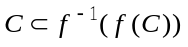 כנדרש.

שאלה 3
נתונות פונקציות 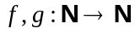 (  היא קבוצת המספרים הטבעיים ).
ידוע כי לכל 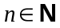 מתקיים: 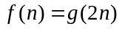.
- הוכח כי אם היא חד-חד-ערכית אז גם 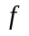 היא חד-חד-ערכית.
- הוכח כי אם היא פונקציה על אז גם היא פונקציה על.
- הדגם פונקציות המקיימות את תנאי השאלה כך ש- על אך אינה על.
- הוכח כי אם היא על אז אינה חד-חד-ערכית.

תשובה
- נניח כי היא חד-חד-ערכית. נוכיח כי היא חד-חד-ערכית. לשם כך נניח כי 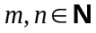 כך ש- 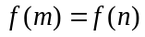. אז, לפי הנתון 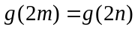. מאחר ש- היא חד-חד-ערכית, נקבל אז כי 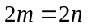 ומכאן ש- . לפיכך מצאנו כי לכל ,השוויון גורר כי ומכאן ש- כי היא חד-חד-ערכית.
- נניח כי היא פונקציה על. נוכיח כי גם היא פונקציה על.
לשם כך נניח כי 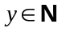 ונראה כי קיים 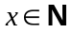 כך ש- 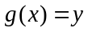. מאחר ש- היא על, עבור אותו איבר שבחרנו, קיים כך ש- 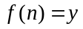. מכאן, מהנתון בשאלה נובע כי 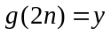. לפיכך, אם נסמן 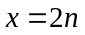 נקבל כי ומכאן ש- היא פונקציה על.
- נבחר למשל המוגדרות כך: 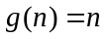 לכל ו- 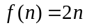 לכל . אז היא על (כי היא פונקצית הזהות) ו- אינה על כי לכל , 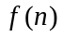 הוא מספר זוגי ולכן 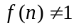 לכל . כמו-כן, לכל מתקיים 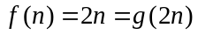, כנדרש.
- נניח כי היא על. אז לכל קיים כך ש- , כלומר . במילים אחרות, לכל מספר יש מקור ביחס לפונקציה שהוא מספר זוגי. מכאן נובע כי אם נסתכל על התמונה של מספר אי-זוגי, אז לאותה תמונה יש שני מקורות שונים. נוכיח זאת באופן מדויק: נסתכל למשל על המספר הטבעי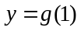. לפי מה שראינו קיים כך ש- 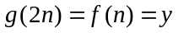. אז 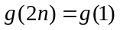 ומאחר ש- 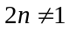 נקבל כי אינה חד-חד-ערכית.

שאלה 4
תהי  קבוצת המספרים הרציונליים. הוכח או הפרך כל אחת מן הטענות הבאות:
- הפונקציה 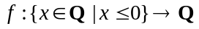 המוגדרת על-ידי 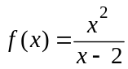 היא חד-חד-ערכית.
- הפונקציה 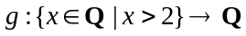 המוגדרת על-ידי 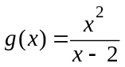 היא חד-חד-ערכית.
- הפונקציה המוגדרת על-ידי 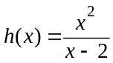 היא על.
תשובה
- עלינו לבדוק האם לכל 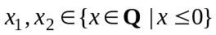, השוויון 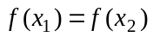 גורר 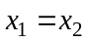.
נניח אם כן כי וכי .
אז 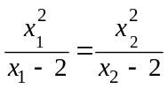. מכאן ש- 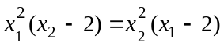. לכן 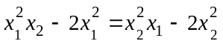. מכאן, על-ידי העברת אגפים נקבל 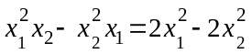 כלומר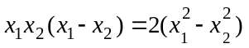 ולכן: 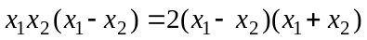.
נבחין בין כעת בין שתי אפשרויות: 1. 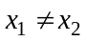 ו- 2. .
אם מתקיימת האפשרות הראשונה אז מותר לחלק את שני אגפי השוויון החרון ב- 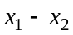 ונקבל אז כי 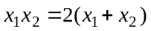. נשים לב כי 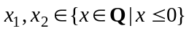 כלומר 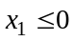 וגם 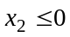. אז 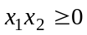 ולעומת זאת 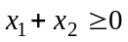. לכן השוויון אשפרי אם ורק אם 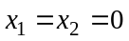 בסתירה להנחה כי . לפיכך נותרה רק האפשרות השנייה, כלומר ולכן היא חד-חד-ערכית.
- נבדוק גם כאן האם לכל 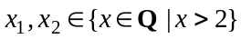, השוויון 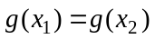 גורר . כמו בסעיף הקודם, מתוך השוויון , בהנחה כי , מקבלים כי . אם נבחר למשל 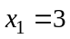 נקבל אז כי 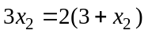 ואז 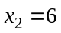. לפיכך כדאי לבדוק את התמונות של ושל (כי הן אמורות להיות שוות). מתקיים:
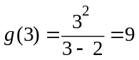 ו- 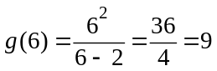. לכן 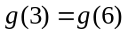 ולכן אינה חד-חד-ערכית.
- עלינו לבדוק האם לכל 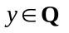, 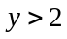 קיים 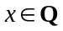, 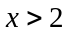 כך ש- 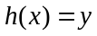.
נשים לב כי 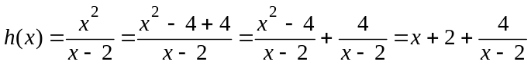. מאחר שלכל בתחום של מתקיים הרי ש- 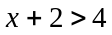 ו- 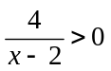 לכן 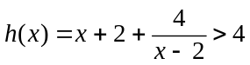. לכן 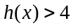 לכל , ולכן אינה על (למשל ל- 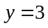 אין מקור).

